Нестандартные мероприятия читательского развития в школьной библиотеке

Цель: вызвать у младших школьников устойчивый интерес к книге, привить ему первоначальные навыки работы с книгой, текстом, научить ориентироваться в библиотечном пространстве.
Задачи:
- развитие учащихся начальной школы как Гражданина и Человека;
- научить читателя пользоваться библиотекой, её фондами, справочно-библиографическим аппаратом;
- поиск эффективных и рациональных способов, чтобы ребёнок с удовольствием посещал библиотеку;
- формирование системы осознанных установок на чтение;
- воспитание коллективизма, толерантности;
- формирование навыков самостоятельной работы;
- формирование элементов творческой работы, познавательной активности.

В процессе этой работы:
- развиваются навыки чтения;
- тренировка памяти;
- развитие внимательности
- развиваются способности к смысловому прогнозированию;
- активизируется лексика и словарный запас;
- происходит помощь в читательском самообразовании детей;
- расширение информационного пространства;
- происходит творческое и интеллектуальное развитие ребёнка.

В последние годы стало общей проблемой падение интереса школьников к чтению книг. Не секрет, что телевидение, компьютерные игры, видеопродукция являются более лёгкими, но менее качественными способами получения информации об окружающем мире. Этому наши школьники отдают предпочтение.
Библиотекарь, а особенно школьный библиотекарь, как никто другой знает, какое большое значение имеет художественная литература в формировании духовно богатой, интеллектуально-нравственной, гармонично-развитой личности.
Перед школьными библиотекарями стоят сложные проблемы, решить которые надо начинать с начальной школы:
- развитие учащихся начальной школы как Гражданина и Человека;
- поиск эффективных и рациональных способов, чтобы ребёнок с удовольствием посещал библиотеку;
- читательское развитие младшего школьника;
- формирование системы осознанных установок на чтение.
Решение этих проблем зависит от работы школьного библиотекаря.
Формирование школьным библиотекарем установок на чтение в начальной школе направлено на развитие навыков читательского интереса. В процессе этих установок, формируются навыки чтения, развиваются способности к смысловому чтению, активизируется лексика у детей, повышается словарный запас. Младшие школьники овладевают разнообразными приёмами смыслового чтения, становятся более внимательными, более восприимчивыми, к прочитанному; способны видеть, чувствовать, сопереживать героям произведения.
В процессе этих установок происходит осознание ценности чтения, дети получают помощь в читательском самообразовании.
Школьный библиотекарь должен помогать читателю начальной школы в:
- выборе книг и произведений из фонда школьной библиотеки;
- развитие навыков чтения;
- развитие внимательности;
- тренировке памяти;
- расширение информационного пространства и словарного запаса;
- освоении библиотечно-информационной грамотности.
В зависимости от цели и задач школьный библиотекарь ориентирует детей для совместного и индивидуального чтения.
Важнейшим условием является реальное взаимодействие учеников и школьного библиотекаря по формированию читательской культуры; создание реального, а не мифического образовательного пространства в школьной библиотеке. Школьная библиотека, являясь одним из звеньев в цепи образования, должна быть для учащихся центром формирования читательского развития, центром формирования информационной культуры личности. То есть, школьная библиотека должна стать в образовательном учреждении центром, где младшие школьники получают особую, читательскую подготовку, овладевают знаниями и умениями читательского самообразования, поиска литературы, анализом прочитанных произведений, техникой самоподготовки, расширением информационного пространства. Необходимо создать в школьной библиотеке атмосферу, способствующую не только для «делового» чтения (подготовка к докладам, рефератам, конкурсам), но и показать, что современная школьная библиотека – это место, где ученики и учителя могут и поработать, и провести неожиданно образовавшееся свободное время, полистав журналы или книги, или просто пообщаться. В библиотеке должно быть светло, уютно и удобно всем.
В работе с младшими школьниками школьный библиотекарь должен:
- правильно определять количество объектов чтения (книг, журналов);
- не должен игнорировать интерес ребёнка к книгам;
- предусматривать разнообразные формации процесса обучению чтения: с одним учеником, с однородной группой учащихся, или с группой разновозрастной, заинтересованной желанием заниматься с другими детьми.

Методы, формы и средства формирования читательской культуры младших школьников

Современный человек должен не только уметь читать, писать, говорить, но и обладать информационной грамотностью, дающей возможность каждому не только получать информацию, но и уметь её оценить и применить, сделать полезной для себя самого.
Читательское развитие и развитие информационной грамотности у младших школьников происходит через различные формы работы библиотекаря: индивидуальные и групповые консультации, внеклассные мероприятия, экскурсии по библиотеке, библиотечные уроки.
Уроки читательского развития в начальной школе – основной вид деятельности школьного библиотекаря. Формы проведения таких уроков разнообразны. Сегодня актуальными являются активные формы занятий: викторины, интеллектуальные турниры, библиографические и ролевые игры, конкурсы, литературные путешествия, устные журналы.
При подготовке к занятию необходимо подобрать и изучить нужную литературу, подготовить наглядный материал, оформить книжную выставку по теме, подобрать цитаты, слайды.
Важной частью подготовки занятия является составление плана его проведения, где обязательно рассматриваются цели и задачи, определяющие суть будущего урока, разрабатывается его ход. Кроме этого необходимо продумать техническое оснащение, подготовить раздаточный материал для практической части урока.
Результат урока, занятия или мероприятия зависит от умения вызвать интерес к теме, эмоциональность подачи материала, познавательной активности учащихся.
На выходе учащиеся получают необходимый объём знаний и навыков.

Ведущими методами обучения младших школьников читательскому развитию в нашей библиотеке является новый подход к работе школьного библиотекаря с детьми по пропаганде книги, чтения.
- словесные,
- наглядные,
- практические
Словесный метод:
- беседа о прочитанном с помощью вопросов, которые задаются учащимся. Вопросы в беседе активизируют мыслительную деятельность школьников, помогают учащимся сделать правильные выводы о прочитанном, к пониманию нового текста, новых слов;
- рассказ - устное повествовательно-сообщающее изложение произведения. Рассказ должен быть непродолжительным, кратким, простым по лексике, доступным для понимания.
Наглядный метод:
- создан музей «Литературных героев». Главным критерием повседневной работы школьной библиотеки – поддержка и развитие чтения. При этом должен поддерживаться высокий теоретический и методический уровень этой работы, комплексный подход, актуальность и занимательность, учёт возраста, интересов и знаний читателей, массовая работа. Для решения этих задач было предложено учащимся создать «Музей литературных героев», работа которого заключается в новом подходе школьного библиотекаря в общении с детьми, пропаганде книги, чтения: прежде, чем выбрать книгу, маленькие читатели могут «вживую» увидеть героя, взять в руки, рассмотреть, пообщаться. Это заинтересовывает детей, позволяет ощутить необходимость в прочтении выбранной книги; герои музея восполняют недостаток соответствующих образов и представлений, направляют мысли и чувства по новому руслу, к новым целям.
Дети должны быть окружены множеством умных, добрых и верных друзей. Друзья эти – книги. Привитие школьникам умения добывать информацию всеми существующими способами, как из печатных, электронных источников, так и путём создания в школьной библиотеке музея «Литературных героев». Это входит в нетрадиционное, неформальное библиотечное общение, поддержку и развитие интереса к чтению, через переход от пассивной читательской позиции - к активной, творческой, интеллектуальной.
Воспитательный потенциал библиотечного общения нацелен на пробуждение в читающем ребенке самосознания, на поиски ответов на насущные вопросы его собственного бытия: кто он, зачем он, как жить ему среди людей и что он может им дать.
Неисчерпаемым источником знаний для ребёнка может и должна стать книга. Книга, прочитанная в детстве, запоминается на всю жизнь, влияет на дальнейшее развитие человека, на мировосприятие, вырабатывает определённые нормы поведения, помогает вырасти человеком просвещённым, творческим, интеллигентным, с добрым сердцем, чуткой совестью и одновременно активным, смелым, умеющим постоять за себя и свои убеждения. Очень важно, чтобы книга вошла в жизнь ребёнка как можно раньше.
Приобщать детей к книге, к чтению, заинтересовать их книгами нетрадиционными способами, формирование у детей младшего и среднего школьного возраста гуманного отношения к окружающему миру через социально-значимую деятельность школьной библиотеки –для этого и создан «Музей литературных героев».
Созданный в школьной библиотеке музей «Литературных героев» вызвал у всех большой интерес. Родители и дети, учителя вместе изучают предоставленный материал, подают идеи для дальнейшего расширения экспозиций музея, пополняют экспозиции.
Главным показателем успешности проекта стал отклик детей и учителей, родителей и гостей:

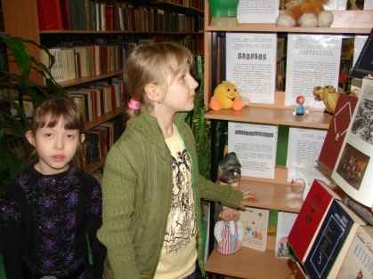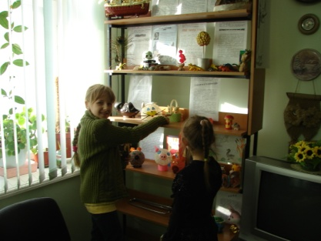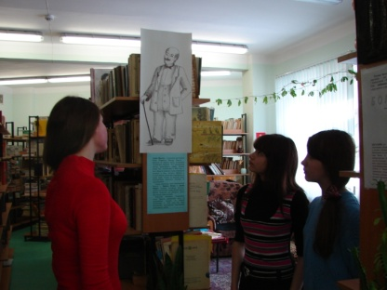

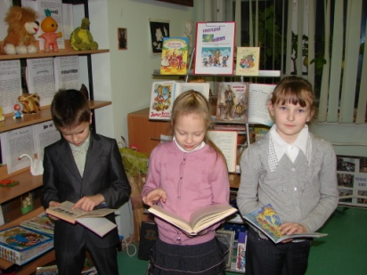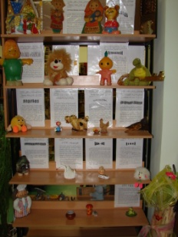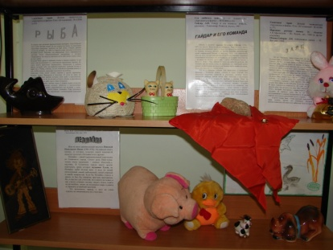

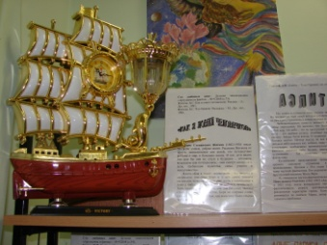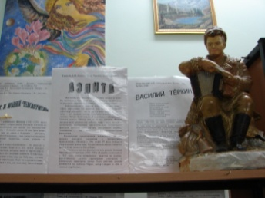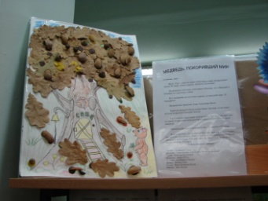

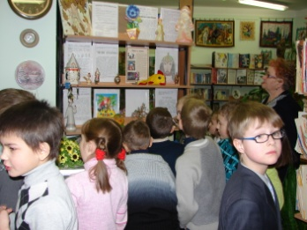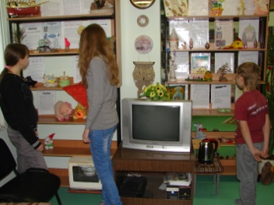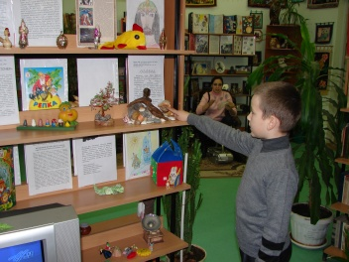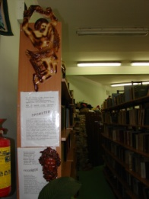

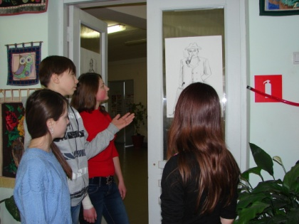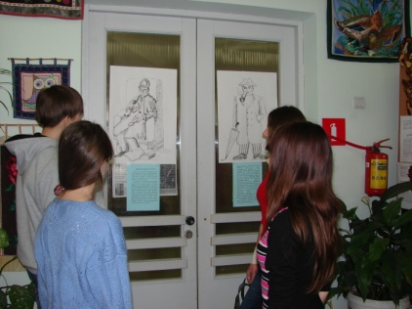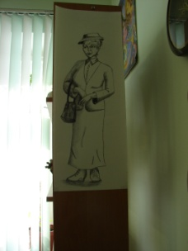

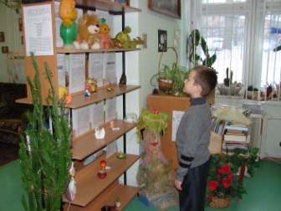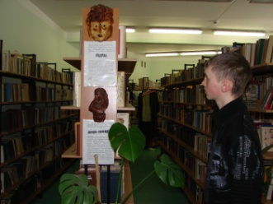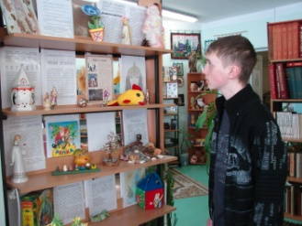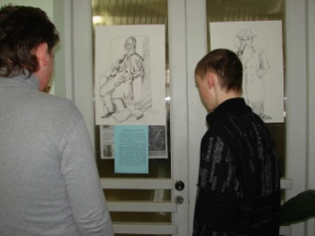

- «Пойманы» в библиотеке!» Именно так назвали учащиеся МБОУ «СОШ № 31» г. Калуги выставку интересных фотографий, на которых запечатлены читатели школьной библиотеки. Фотовыставка оформляется в конце каждой четверти:
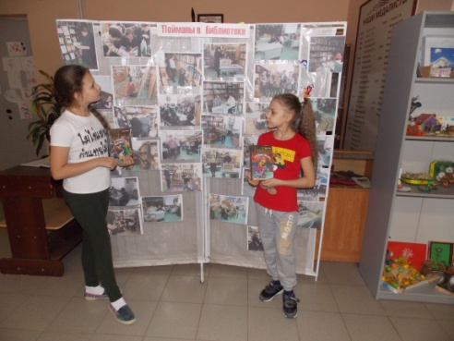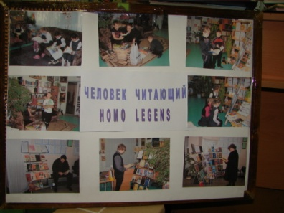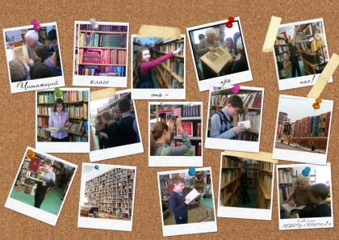

- выставки книг, периодических изданий. Выставки сопровождаются красочными текстовыми заголовками. Использование наглядного метода обучению чтения сопровождаются библиографическими описаниями и аннотациями, что позволяет получить детям представление о сущности информации. Делая обзор книжной выставки и, показывая составленные на книги библиографические описания и аннотации, школьный библиотекарь объясняет информативность библиографического описания (автор, заглавие). Важным моментом при проведении обзора книжной выставки является понимание детьми полезности получаемых сведений. После проведения выставки-обзора, дети готовят рисунки с обязательным отрывком из произведения, на который был сделан рисунок:
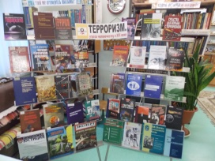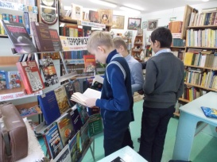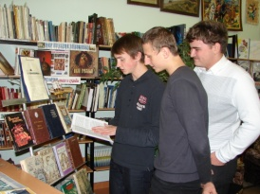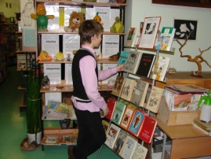
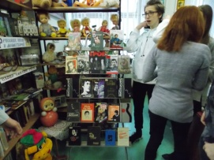
- «Театр Открытой Книги» как форма организации читательской деятельности младших школьников
Создание в школьной библиотеке «Театра Открытой Книги», показ спектаклей малой формы — это прекрасная возможность познакомить читателей с деятельностью театра и театральным искусством в целом, и таким образом в игровой форме, наиболее близкой восприятию ребёнка, происходит знакомство и с фондом библиотеки, и с Книгой. Таким образом, получаем «играющего читателя», вовлечённого в процесс литературного чтения, что, как мы уже понимаем, является той самой игрой ума. Повышается общий культурный кругозор, расширяется познание лучших образцов литературы и театра, вызвается интерес и уважение к народному творчеству, развивается потребности в творческом и интеллектуальном самовыражении.
Наряду с литературой, театральное искусство является одним из важнейших средств эстетического воспитания. Проект способствует вовлечению детей в активный творческий процесс посредством игровых занятий, бесед, чтения.
При показе спектаклей применяются и художественное слово, и наглядный образ-кукла, и живописно-декоративное оформление, и музыка-песня, музыкальное сопровождение.
Что же такое «Театр Открытой Книги» и что значит этот театр для нас?! Прежде всего - это один из способов популяризации литературного произведения. Интерес к чтению, даже когда он и падает в условиях широкого освоения обществом электронных технологий, способен повыситься через зрелищные формы работы, потому что они имеют свою динамику и обладают специфическими особенностями положительного воздействия на каждого читателя. Одной из таких форм, несомненно, является театрализация, с помощью которой литературное произведение приобретает новое качество — характеры, конфликты получают воплощение в живых лицах, поступках. Данное художественное зрелище непосредственно протекает на глазах у читателей — зрителей, оставляет неизгладимые впечатления на всю оставшуюся жизнь, и в итоге способствует активизации процессов чтения художественной литературы.
Зачем нужен «Театр Открытой Книги» в школьной библиотеке?
Чтобы у детей был яркий праздник.
- Чтобы посещали библиотеку «для удовольствия».
Чтобы подарить им спектакль и не только.
- Чтобы они полюбили чтение, книги.
Чтобы направить детскую энергию в творческое русло.
Чтобы они проводили свободное время с пользой, с друзьями.
Чтобы они читали, думали, сочиняли, фантазировали,
смеялись, творили…
Одним словом – самовыражались!:

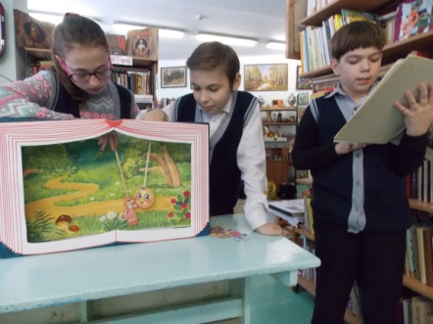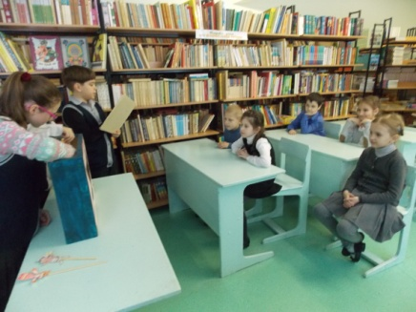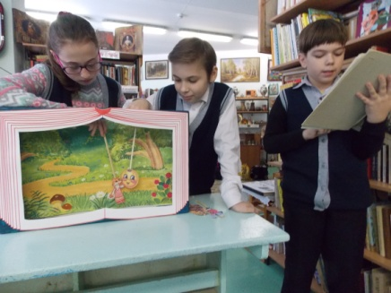

Практический метод позволяет закрепить прочитанный материал:
- театрализованные постановки, ролевые игры, например «Небылицы в лицах – небывальщина», «День русской загадки» и т.д., где участниками театрализованных представлений будут сами учащиеся. При этом дети получают дополнительный материал, принимают участие в изготовлении костюмов и декораций, с удовольствием учат текст и выступают;
- ролевая игра, например, по стихотворению С.Я.Маршака «Что было и что стало» с привлечением экспонатов «Музея интересных Вещей»;
- иллюстрации к прочитанному произведению: младшие школьники готовят рисунки по полюбившимся произведениям (с отрывками из этих произведений), а библиотекарь организовывает выставку рисунков для общего обозрения;
- поделки – дети делают аппликации, лепят из пластилина и подручных материалов.
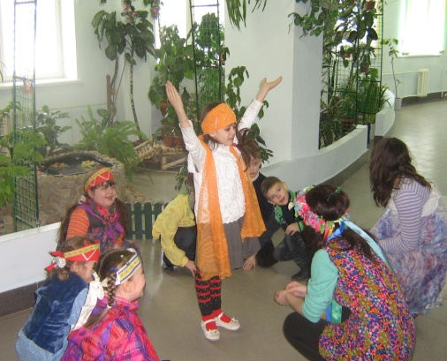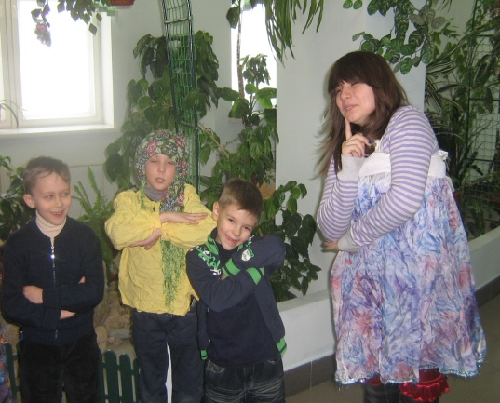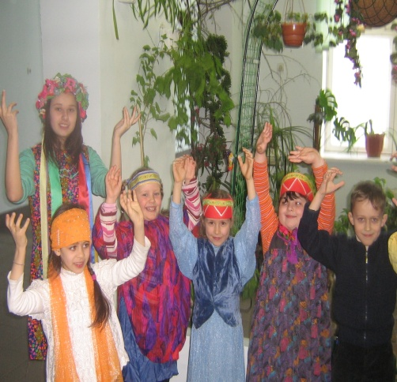
Познавательный материал, требующий вдумчивого осмысления, чередуется с различными игровыми моментами, позволяющем серьёзный и важный разговор сделать непринуждённым и неутомительным.
Все эти методы формируют интерес к содержимому книги, произведению, расширяют кругозор и словарный запас; у детей возникает чувство удовлетворения от своих достижений и желание чаще бывать в школьной библиотеке. Школьный библиотекарь должен хвалить детей, поощрять, т.к. младшим школьникам наряду с предъявляемыми требованиями необходимы поощрения и поддержка.
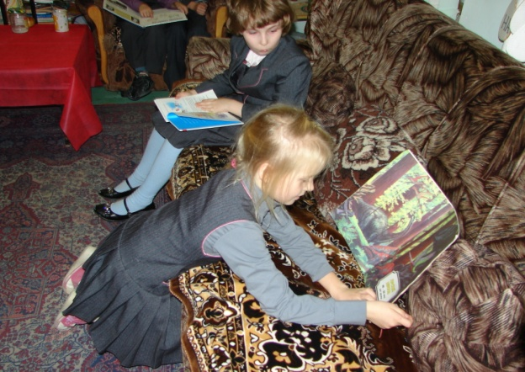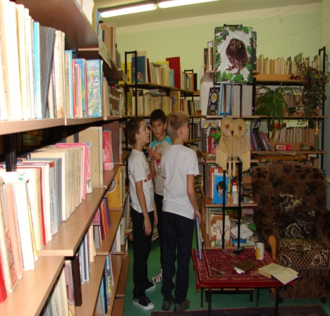
Рациональный выбор методов, форм и средств обучения младших школьников читательской культуре (читательского развития), заключается в конечном результате, направленном на подготовку грамотной личности.
Читательское развитие человека растущего – это залог успешного развития человека читающего. Но без помощи со стороны школьного библиотекаря учащимся начальной школы трудно стать хорошим читателем. Школьный библиотекарь в работе с детьми должен создавать свои программы и образовательные читательские маршруты, применять теорию и технологию читательского развития, вести разнообразную работу по воспитанию культуры чтения.
Выбор методов, форм и средств обучения младших школьников основам читательского развития заключается в конечном результате, направленном на подготовку человека читающего. За основу школьный библиотекарь должен взять Государственный стандарт общего образования «Федеральный компонент государственного стандарта общего образования» (ФГОС): ч. 1. «Начальное общее образование», учащийся, оканчивающий начальное общее образование как первую ступень общего образования, должен уметь:
- работать с учебными, художественными, научно-популярными текстами (определить тему и главную мысль текста при его устном и письменном предъявлении);
- строить монологическое высказывание (по предложению и теме, по заданному вопросу), участвовать в диалоге (постановка вопросов, построение ответов);
- уметь работать с информацией (первоначальные умения передачи, поиска, преобразования и хранения информации, использование компьютера);
- искать, проверять необходимую информацию в словарях, каталоге, библиотеке».
Школьный библиотекарь, формирующий читательскую и информационную культуру младшего школьника, должен не только ориентироваться на знания и умения, заложенные в этом общеобразовательном стандарте, но и быть в постоянном контакте с учителем, который обеспечивает реализацию этого стандарта.
Результатом работы школьного библиотекаря должно стать формирование интереса младших школьников к занятиям по развитию чтения. Занятия должны быть организованы таким образом, чтобы каждая встреча с библиотекарем укрепляла этот интерес, вызывала желание знакомиться с новыми произведениями, желанием вновь и вновь посещать школьную библиотеку.

Как читать книги
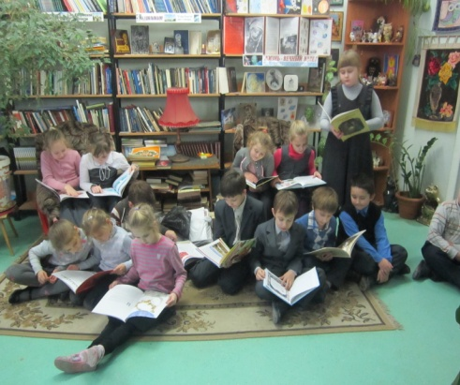

Чтение всякой хорошей книги не развлечение, а работа. Всякая работа для хорошего выполнения требует навыков и мастерства. При чтении книг тоже необходимы трудовые навыки, совершенно особые, которые постепенно могут быть доведены до мастерства. Мастерством чтения должен обладать каждый культурный человек. Школьный библиотекарь учит младших школьников извлекать из книги всё самое ценное, что в ней есть, учит основным правилам чтения, способам чтения. Способ чтения зависит от цели чтения. Цели чтения бывают:
- для развлечения;
- для пополнения сведений;
- для самообразования;
- для отдыха.
Способы чтения:
поверхностное – перелистать книгу;
активное – с проработкой содержания;
углубленное – с усвоением произведения.
Учащийся, оканчивающий начальное общее образование как первую ступень общего образования, должен владеть всеми способами чтения и легко приспосабливаться к любой цели чтения.
Проводя уроки развивающего чтения с учащимися начальной школы, школьный библиотекарь даёт навыки информационной грамотности; учит детей пониманию книги.
От того, в какой степени будет владеть ребёнок навыками вдумчивой работы над произведением, зависит уровень его подготовки.
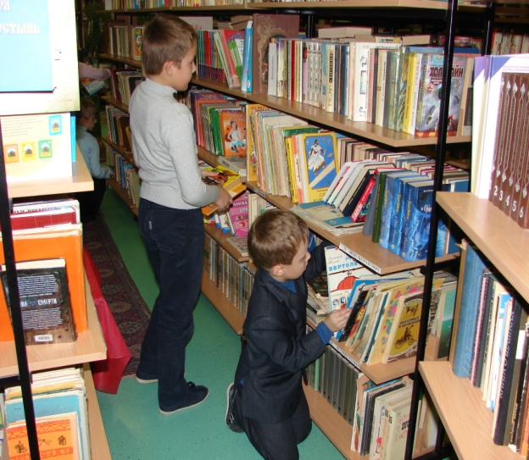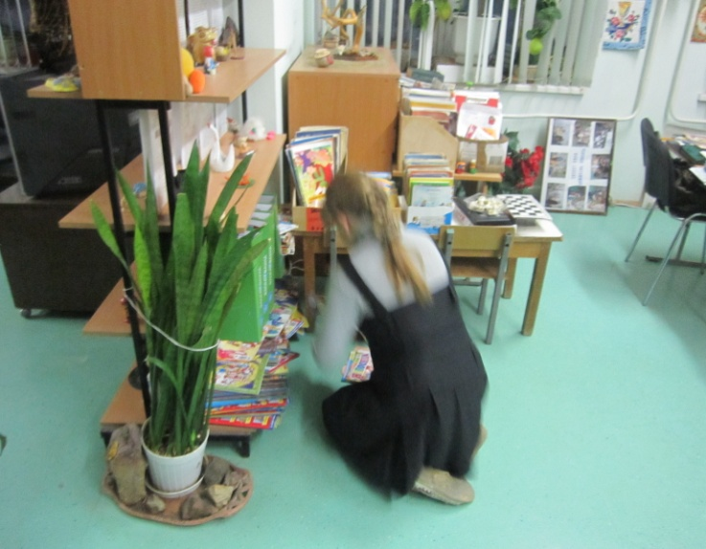
Процесс чтения
Ознакомившись предварительно с книгой и получив общее представление о ней, ребёнок может приступить к самому чтению её. От того, какую книгу читает ребёнок, зависит то, как он её читает: бегло, выборочно или полностью, поверхностно или углублённо. Способ чтения зависит от цели и мотива чтения. В процессе чтения ребёнок должен не только что-то усвоить, познать, но и осознать прочитанное произведение
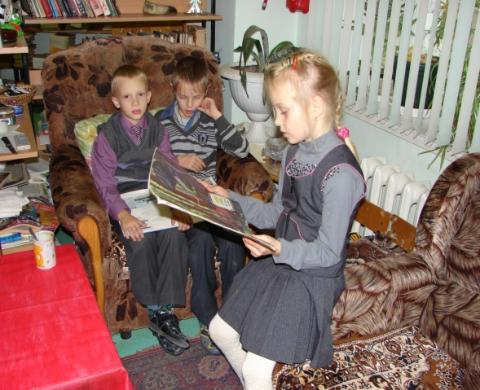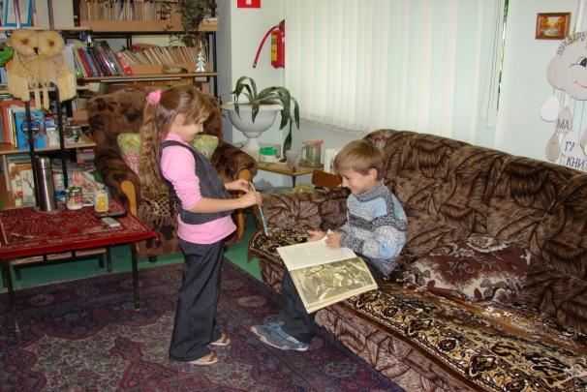

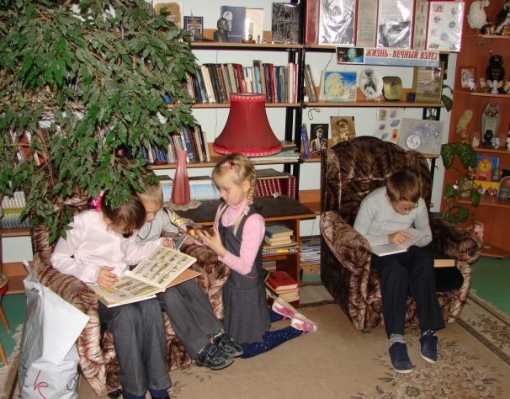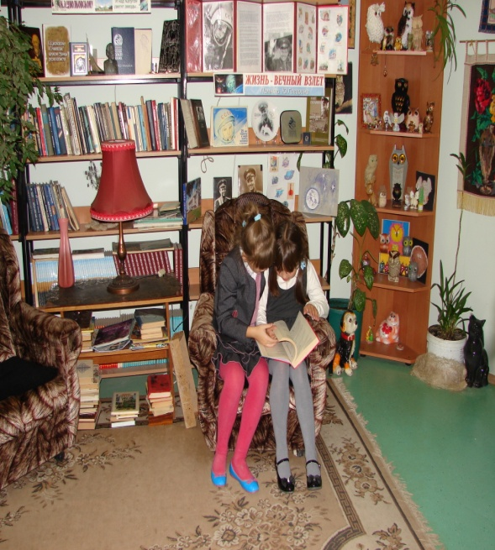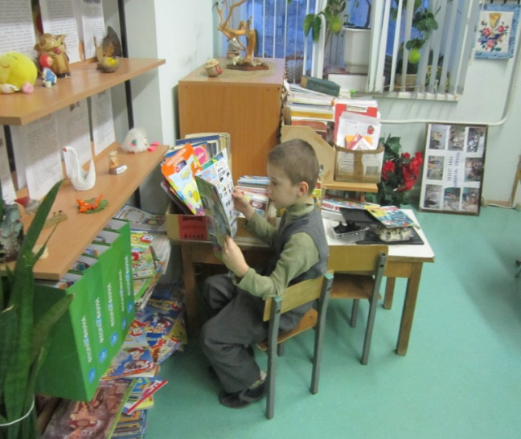

Заключение

Общеизвестно, что многие личностные качества человека начинают формироваться именно тогда, когда он приходит в начальную школу. Поэтому важно, чтобы учащиеся имели возможность снова и снова иметь возможность встречаться с книгой, не только переживая вместе с героем все перипетии сюжета, но и присваивая, перенимая все лучшие человеческие свойства, которые непременно пригодятся каждому ребёнку в будущей жизни.
Именно поэтому такими можно считать уроки читательского развития в начальной школе. Ведь изучаемые в этот возрастной период книги формируют доминирующий задел нравственного воспитания, который принесёт свои плоды в дальнейшем, когда ребёнок подрастёт, приобретёт определённый теоретический опыт и задумается над выбором своего будущего.
В нашей школе читать стало модно. На всех переменах в библиотеке всегда многолюдно. Здесь можно почитать, посмотреть новые журналы, поговорить, просто посидеть с книгой в одиночестве или с друзьями, можно поиграть в интеллектуальные игры, подготовить домашнее задание, написать исследовательскую работу.

